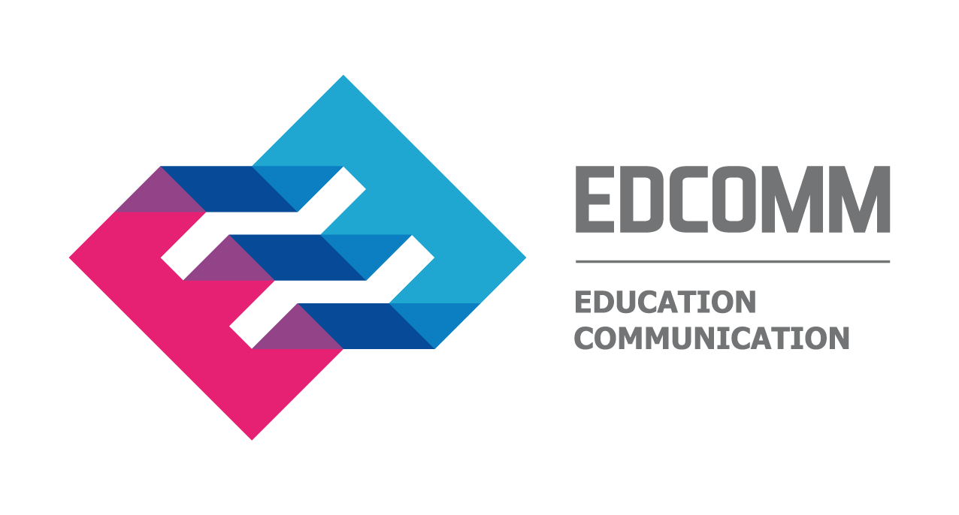

Светодиодный экран

All-in-One

EDLS163UHD

Спецификация

EDLED Sense
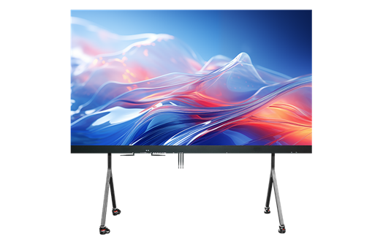

Светодиодный экран All-in-One — представляет собой готовое решение, которое включает в себя светодиодные модули, контроллер, акустику и крепление.
Энергоэффективность и экологичность: благодаря использованию схемы с общим катодом для низкого энергопотребления, высокой частоте обновления, технологии HDR и высокой 16-битной градации серого.
Превосходное качество отображения: широкий угол обзора, превышающий 160°, с контролем плоскостности в пределах 0,15 мм, что гарантирует отсутствие цветовых отклонений.
Поддержка двух систем (опционально): оснащен системами под управлением Android и Windows (опционально), что позволяет устанавливать пользовательские приложения для различных сценариев.
Инфракрасный сенсор (опционально): многоточечный инфракрасный сенсор, технология со сверхнизкой задержкой для более плавной работы.

Технические характеристики

Параметр | Значение
Артикул | EDLS163UHD
Технология | COB flip-chip
Диагональ экрана, (дюйм) | 163
Шаг пикселя（мм） | 0.9
Размер дисплея（мм） | 3634х2121
Разрешение（Ш×В） | 3840×2160
Контроллер | Встроенный
Операционная система | Android 13
Система | 4-ядерный ARM Cortex-A76, 2900 МГц + 4-ядерный ARM Cortex A55, 1800 МГц 8G+128G
OPS (Опция) | WIN11 I7 1260P 16G+256G
Входные интерфейсы | HDMI2.0×3, USB3.0×1, USB2.0×1
Поддержка масштабирования сигнала | Да
Выходные интерфейсы | HDMI2.0×3, AUDIO×1, SPDIF×1
Интерфейсы управления | USB2.0x1, USB3.0x6 RJ45, Type-Cx1, IR SENSOR, NFC, RJ45, RS232
Wi-Fi | Wifi-5G ×1, Wifi-2.4G ×1, Wifi-AP ×1
Bluetooth | BT5
Управление | Пульт ДУ
Динамики | 2×10W (опционально 2×20W)
Сенсор | Десятиточечный инфракрасный сенсор
Цветовая температура (K) | 3200~9300
Углы обзора (Г/В) | 170°/160°
Вес нетто (кг) | 115 ±1
Яркость (кд/м²) | 600 тип.; 700 макс.
Датчик освещенности | Присутствует
Контрастность | 10000:1
Медиаплеер | Встроенный
Макс. потребляемая мощность (W) | ≤800
Средняя потребляемая мощность (W) | ≤400
Питание | AC100~240V（50~60Hz）

Технические характеристики

Макс. рассеивание тепла (BTU/m²/H) | ≤2480
Ср. рассеивание тепла (BTU/m²/H) | ≤990
Частота кадров | 50/60Hz
Частота обновления | 7680Hz
Уровни градаций серого | 13~16bit
Рабочая температура | -10°С~+40°С
Рабочая влажность | 10%~90%RH (без конденсации)
Наработка на отказ (час.) | 100 000
Обслуживание | Переднее
Защита | IP41
Вес нетто (кг) | 247
ЗИП | Модули, 2%

Примечание 1: Параметры товара могут быть изменены.
Примечание 2: Допустимы отклонения на 5%-10% по яркости, энергопотреблению и другим параметрам.

Аксессуары

Опция: Напольная стойка для светодиодного экрана All-in-one
Опция: Дополнительный ЗИП для светодиодного экрана All-in-one
Опция: Кейс для хранения и транспортировки светодиодного экрана All-in-one
Опция: Электрический инструмент для монтажа светодиодных экранов

